LFTC – Seminar 10
1. Analizorul descendent cu reveniri
- Fie gramatica:
S → aSbS
S → aS
S → c
Folosind analizorul descendent cu reveniri verificați dacă:
- acbc ∈ L(G),
- cb ∈ L(G) .

- Analog pentru grmatica:
S → + S S
S → - S S
S → a
- Verificati dacă +a-aa ∈ L(G),
- Dându-se gramatica:
E → T + E | T
T → T * F | F
F → (E) | a
c) Folosind un analizor descendent verificați dacă secvența: a+a aparține limbajului generat de gramatică. .

1. S → aSbS (S₁)
S → aS (S₂)
S → c (S₃)
acbc ∈ L(G)?
(q,1,ε,S) |- ^{(expandare)} (q,1,S₁, aSbS) |- ^{(avans)} (q,2,S₁a, SbS) |- ^{(expandare)} (q,2,S₁aS₁, aSbSbS) |- ^{(insucces de moment)} (r,2,S₁aS₁, aSbSbS) |- ^{(altă încercare)} (q,2,S₁aS₂, aSbS) |- ^{(insucces de moment)} (r,2,S₁aS₂, aSbS) |- ^{(altă încercare)} (q,2,S₁aS₃,cbS) |- ^{(avans)} (q,3,S₁aS₃c,bS) |- ^{(avans)} (q,4,S₁aS₃cb,S) |- ^{(expandare)} (q,4,S₁aS₃cbS₁,aSbS) |- ^{(insucces de moment)} (r,4,S₁aS₃cbS₁,aSbS)|- ^{(altă încercare)} (q,4,S₁aS₃cbS₂,aS) |- ^{(insucces de moment)} (r,4,S₁aS₃cbS₂,aS)|- ^{(altă încercare)} (q,4,S₁aS₃cbS₃,c)|- ^{(avans)} (q,5,S₁aS₃cbS₃c,ε) |- ^{(succes)} (t,5,S₁aS₃cbS₃c,ε) ⇒ acbc ∈ L(G) și șirul producțiilor utilizate pentru obținerea sa este S₁, S₃ și S₃
S → aSbS (S₁)
S → aS (S₂)
S → c (S₃)
acbb ∈ L(G)?
(q,1,ε,S) |- ^{(expandare)} (q,1,S₁, aSbS) |- ^{(avans)} (q,2,S₁a, SbS) |- ^{(expandare)} (q,2,S₁aS₁, aSbSbS) |- ^{(insucces de moment)} (r,2,S₁aS₁, aSbSbS) |- ^{(altă încercare)} (q,2,S₁aS₂, aSbS) |- ^{(insucces de moment)} (r,2,S₁aS₂, aSbS) |- ^{(altă încercare)} (q,2,S₁aS₃,cbS) |- ^{(avans)} (q,3,S₁aS₃c,bS) |- ^{(avans)} (q,4,S₁aS₃cb,S) |- ^{(expandare)} (q,4,S₁aS₃cbS₁,aSbS) |- ^{(insucces de moment)} (r,4,S₁aS₃cbS₁,aSbS)|- ^{(altă încercare)} (q,4,S₁aS₃cbS₂,aS) |- ^{(insucces de moment)} (r,4,S₁aS₃cbS₂,aS)|- ^{(altă încercare)} (q,4,S₁aS₃cbS₃,c) |- ^{(insucces de moment)} (r,4,S₁aS₃cbS₃,c)|- ^{(altă încercare)} (r,4,S₁aS₃cb,S)|- ^{(revenire)} (r,3,S₁aS₃c,bS)|- ^{(revenire)} (r,2,S₁aS₃,cbS)|- ^{(altă încercare)} (r,2,S₁a,SbS)|- ^{(revenire)} (r,1,S₁,aSbS)|- ^{(altă încercare)} (q,1,S₂,aS)|- ^{(avans)} (q,2,S₂a,S)|- ^{(expandare)} (q,2,S₂aS₁,aSbS)|- ^{(insucces de moment)} (r,2,S₂aS₁,aSbS)|- ^{(altă încercare)} (q,2,S₂aS₂,aS)|- ^{(insucces de moment)} (r,2,S₂aS₂,aS)|- ^{(altă încercare)} (q,2,S₂aS₃,c)|- ^{(avans)} (q,3,S₂aS₃c,ε)|- ^{(insucces de moment)} (r,3,S₂aS₃c,ε) |- ^{(revenire)} (r,2,S₂aS₃,c)
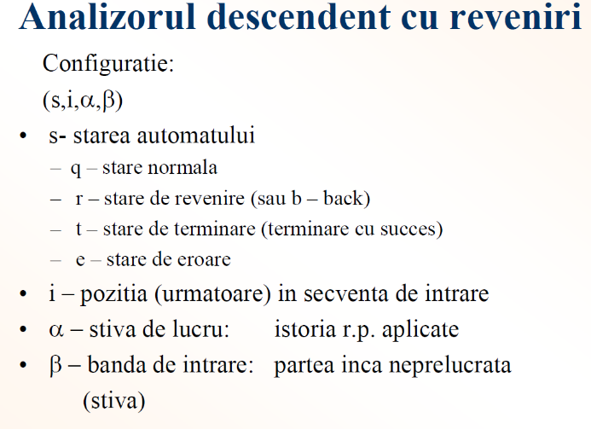
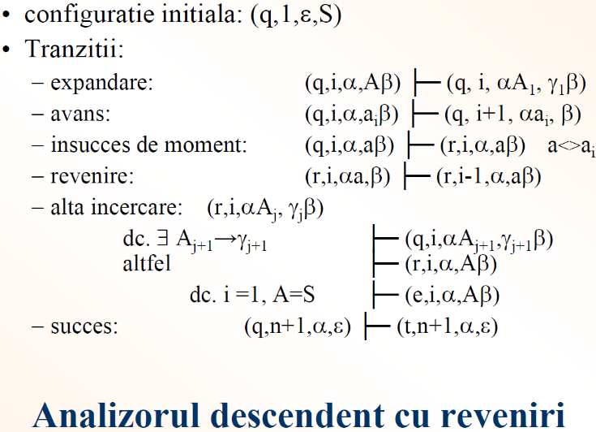
|- ^{(altă încercare)} (r,2,S₂a,S)|- ^{(revenire)} (r,1,S₂,aS)|- ^{(altă încercare)} (q,1,S₃,c)|- ^{(insucces de moment)} (r,1,S₃,c)|- ^{(altă încercare)} (e,1, ε,S) ⇒ acbb ∉ L(G)
4 Analiza sintactica LR* (LR(0))
- Fie gramatica:
S → AA
A → aA
A → b
a) Verificati daca gramatica este LR(0). d) Folosind un analizor de tip LR(K), verificați dacă secvența ”abab” apartine limbajului generat de gramatica.

a) Îmbogățim gramatica
S’→ S (0)
S → AA (1)
A → aA (2)
A → b (3)
Constucția colecției canonice LR(0):
[S’→ .S]
[S → .AA]
[A → .aA]
[A → .b]

I₀
S
A
b
[S’→ S.]

I₁
[S → A.A]
[A → .aA]
[A → .b]
I₂
[A → b.]

I₄
A
b
a
[S → AA.]

I₅
a
b
A
[A → aA.]

I₆
a
[A → a.A]
[A → .aA]
[A → .b]
I₃
Tabela de analiză LR(0)
 | Acțiune | S | A | a | b
I₀ | s | I₁ | I₂ | I₃ | I₄
I₁ | acc
I₂ | s |  | I₅ | I₃ | I₄
I₃ | s |  | I₆ | I₃ | I₄
I₄ | 3
I₅ | 1
I₆ | 2
Nu avem conflicte, deci gramatica este de tip LR(0)

b) S → AA (1)
A → aA (2)
A → b (3)
($0,abab$,ε) |– ^{(shift)} ($0a3,bab$,ε) |– ^{(shift)} ($0a3b4,ab$,ε) |– ^{(reducere 3)} ($0a3A6,ab$,3) |– ^{(reducere 2)} ($0A2,ab$,23) |– ^{(shift)} ($0A2a3,b$,23) |– ^{(shift)} ($0A2a3b4,$,23) |– ^{(reducere 3)} ($0A2a3A6,$,323) |– ^{(reducere 2)} ($0A2A5,$,2323) |– ^{(reducere 1)} ($0S1,$,12323) |– ^{(acc)} acc ⇒ abab ∈L(G), și șirul regulilor de producție utilizate este 1,2,3,2 și 3

($0,abba$,ε) |– ^{(shift)} ($0a3,bba$,ε) |– ^{(shift)} ($0a3b4,ba$,ε) |– ^{(reducere 3)} ($0a3A6,ba$,3) |– ^{(reducere 2)} ($0A2,ba$,23) |– ^{(shift)} ($0A2b4, a$,23) |– ^{(reducere 3)} ($0A2A5, a$,323) |– ^{(reducere 1)} ($0S1, a$,323) |– (acc, dar banda de intrare nu e doar $) err ⇒ abba ∉L(G)

- Fie gramatica:
S → if c then S endif
S → if c then S else S endif
S → stmt
Daca inlocuim: if c then cu a, else cu b , endif cu c , si stmt cu i avem:

S → a S c
S → a S b S c
S → i

Pentru una dintre cele 2 gramatici de mai sus:
a) Verificati daca gramatica este LR(0). d) Folosind un analizor de tip LR(K), verificați dacă secvența”if c then if c then stmt else stmt endif endif ” (sau echivalenta ei scrisa cu a,b,c,i) apartine limbajului generat de gramatica.
- Fie gramatica:
S → begin SL end
S → stmt
SL → S
SL → S semicolon SL
a) Verificati daca gramatica este LR(0). c) Folosind un analizor de tip LR(K), verificați daca secventa următoare aparține de limbajul generat de gramatică:
begin stmt semicolon stmt end

a) Redenumim: begin b, end e, stmt s, semicolon ; și SL L
și îmbogățim gramatica
S’→ S (0)
S → bLe (1)
S → s (2)
L → S (3)
L → S;L (4)
Constucția colecției canonice LR(0):
[S’→ .S]
[S → .bLe]
[S → .s]

I₀
S
b
s
[S’→ S.]

I₁
[S → b.Le]
[L → .S]
[L → .S;L]
[S → .bLe]
[S → .s]

I₂
[S → s.]

I₃
L
S
b
s
[S → bL.e]

I₄
[L → S.]
[L → S.;L]

I₅
;
[L → S;.L]
[L → .S]
[L → .S;L]
[S → .bLe]
[S → .s]

I₆
s
b
S
e
[S → bLe.]

I₇
L
[L → S;L.]
I₈
Tabela de analiză LR(0)
 | Acțiune | S | L | b | e | s | ;
I₀ | s (deplasare) | I₁ |  | I₂ |  | I₃
I₁ | acc
I₂ | s | I₅ | I₄ | I₂ |  | I₃
I₃ | 3 (reducere)
I₄ | s |  |  |  | I₇
I₅ | 3, s
I₆
I₇
I₈
Conflict reducere deplasare, deci gramatica nu e de tip LR(0)

